JOGA ZA DAN ZEMLJE
OGLEJ SI POSNETEK: https://youtu.be/YKTkQnDDVSg
VSAK POLOŽAJ ZADRŽI NEKAJ ČASA.
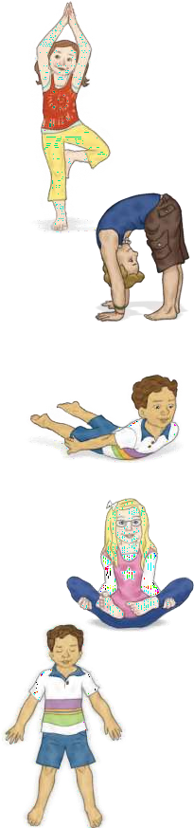
VSAKO VAJO LAHKO VEČKRAT PONOVIŠ.

Jaz sem drevo.
ASANA DREVO.

Jaz sem slap.
ASANA PREDKLON NAPREJ.

Jaz sem riba.
ASANA PLAVAJOČE RIBE.

Jaz sem lotosov cvet.
ASANA LOTUSA

Jaz sem lebdeča zvezda.
ASANA ZA SPROSTITEV/POČITEK.

